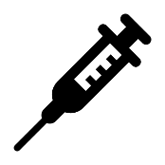

免疫のお話 『予防接種』 編

**《 －出張相談会－　 保健室に学校薬剤師が来ます 》**

ドラッグレター、医薬品や健康などについて、質問・相談が

ある人は保健室まで！

**●月●日　●時●分～●時●分**

**ドラッグレター（２０１８年　１１月号）**

2年生

作成・発行元

**≪ インフルエンザワクチンについて ≫**



インフルエンザウイルスに

感染するのを予防するため

の免疫（抗体といいます）

：

**インフルエンザワクチンを**

**接種する時期は11月中頃が**

**おすすめです**



***ワクチンを接種***

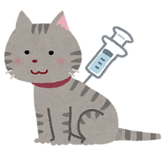

抗体が存在しない状態

（11月中頃）



**予防が期待できる**

抗体が作られている状態

（11月中頃～12月初め頃）

抗体が十分に存在しない状態

（5月初め頃～）

原子

**予防（免疫）が期待できるのは**

**接種後約5ヵ月までのため、**

**ワクチンは毎年接種する**

**必要があります**

**抗体ができるまで**

**２～３週間かかります**

抗体が十分に存在する状態

（12月初め頃～5月初め頃）

インフルエンザワクチンを毎年接種するのには、2つの理由があります。

ワクチンの効果は、接種後約5ヵ月までです。

ワクチンは、毎年11月中頃に接種することがおすすめです。

* 1つ目…ワクチンの効果が長く続かないから
* 2つ目…ウイルスが毎年変化するから

健康やお薬などについて、気になることがある方は、相談薬局・出張相談会で薬剤師に気軽にお尋ねください。